Причины уходов
Чаще всего поводом уйти из дома становится конфликт, в основе которого лежит отсутствие, взаимопонимания с родителями.
Дети бегут из дома, протестуя против невыносимых условий, которые мы им создаем, не желая считаться с мнением ребенка.
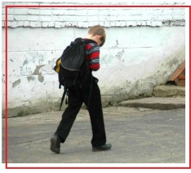
Другая причина ухода дочери или сына от родителей – несправедливое наказание, неадекватное поступку.
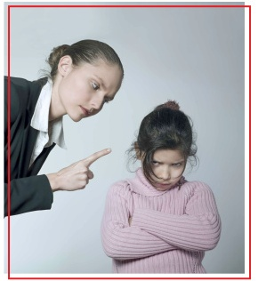
Обида вскоре забывается, и подросток готов вернуться, но он боится наказания, которое непременно последует. Так круг замыкается. Ребенок бежит от наказания и боится возвращаться из-за него же. То есть, выхода у него нет, и он остается наедине, пока не попадется на преступлении или не станет жертвой преступника.
Советы о том, как избежать ухода ребенка из дома
- Организуйте свободное время ребенка так, чтобы ему представилась возможность удовлетворять свое любопытство через исследование окружающего.

- Развивайте в подростке уверенность, положительное отношение к себе, приятие своих качеств, особенностей.

- Научите ребенка самоанализу своих желаний и выборов: «Для чего я это делаю?».

- Научите подростка не агрессивному и в то же уверенному отстаиванию своего мнения, умению сказать нет.

- Поддержите подростка при переживании им горя, разочарования в любви.

- Если кто-то жалуется на поведение вашего сына или дочери, не спешите сразу наказывать детей, выясните мотивы их поступков.

- Объяснить ребенку о возможностях бесплатного анонимного телефона доверия (8-800-2000-122) позвонив по которому психологи обязательно помогут разрешить проблемы и родителям, и детям.
Что могут сделать родители, чтобы предупредить ситуацию уходов детей из дома
Осознание факта, что ваш сын или дочь – уже не ребенок, и требует, чтобы и отношения с ним были партнёрские.
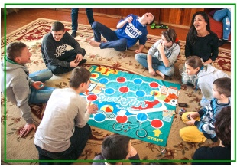

Общение со сверстниками необходимо подросткам и они чувствуют себя неполноценными, если это стремление остается нереализованным. Очень важно, чтобы у детей была возможность встречаться с друзьями дома. Итогда дом для детей станет самым притягательным местом.

Никогда не угрожайте подростку, что выгоняете его из дома, если он сделает что-то не так.Подросток воспринимает угрозы как руководство к действию.

Старайтесь вместе решать, как проводить досуг. Если своюодное время заполнить интересными и полезными занятиями, многие проблемы будут решены.

Старайтесь принимать любые откровения сына или дочери как признак огромного доверия к вам. Ни в коем случае не высказывайте к атегорических суждений в его адрес.

Не отбивайте у подростка желание советоваться с вами.

ГАУ СО КЦСОН Лысогорского района
Телефон:
8 (845-51) 2-12-12
Официальный сайт учреждения http://www.lgcsznsar.ru/

МИНИСТЕРСТВО ТРУДА И СОЦИАЛЬНОЙ ЗАЩИТЫ САРАТОВСКОЙ ОБЛАСТИ

ГОСУДАРСТВЕННОЕ АВТОНОМНОЕ УЧРЕЖДЕНИЕ САРАТОВСКОЙ ОБЛАСТИ «КОМПЛЕКСНЫЙ ЦЕНТР СОЦИАЛЬНОГО ОБСЛУЖИВАНИЯ НАСЕЛЕНИЯ
ЛЫСОГОРСКОГО РАЙОНА»

ПАМЯТКА РОДИТЕЛЯМ
При первом уходе ребенка из дома очень важно определить причину произошедшего, решение которой на начальном этапе ещё можно восстановить отношения в семье

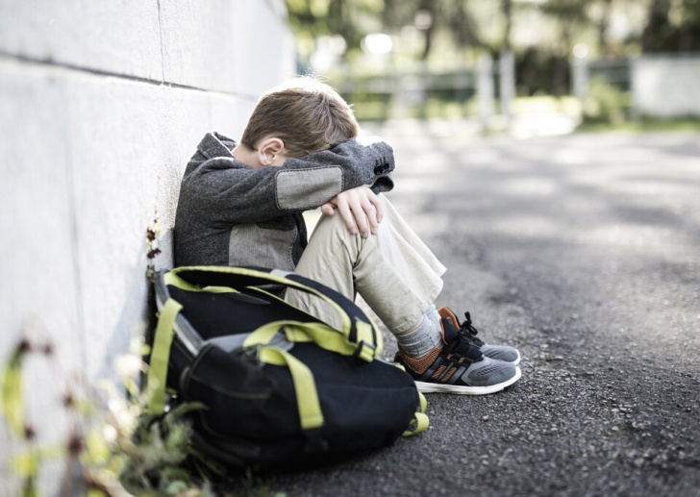

р.п. Лысые Горы
2024 г.

